UNIDAD 4
LAS AGUAS TERRESTRES
1.- LA HIDROSFERA
Lee la página 60 de tu libro.
  - LOS TIPOS DE AGUA
Ahora completa:
La Tierra es el único planeta del Sistema Solar que posee ___________________
_______________________________________________________________________________________________________________________________.
Podemos distinguir el agua de la hidrosfera según varios criterios:
- ___________________________________________________________
- ___________________________________________________________

Contesta:
- ¿Cuál es agua salada? _______________________________ ¿Y dulce?____
_______________________________________________________________
- ¿Cuál se encuentra en estado sólido? ______________________________

  - EL CICLO DEL AGUA
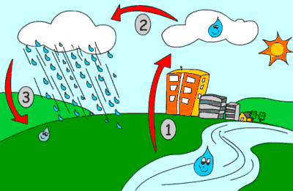
Fíjate en el dibujo que aparece en tu libro e intenta redactar el ciclo del agua. La siguiente imagen te puede guiar en tu explicación.
____________________________________________________________________________________________________________________________________________________________________________________________________________________________________________________________________________________________________________________________________________________________________________________________________________________________________________________________________________________________________________________________________________________________________________________________________________________________________

2.- APROVECHAMIENTO DE LAS AGUAS
Lee la página 61 de tu libro y contesta:
- ¿Por qué es importante el agua?___________________________________
________________________________________________________________________________________________________________________________
- ¿Cuáles son los principales usos que se le pueden dar al agua?
________________________________________________________________________________________________________________________________________________________________________________________________
- ¿Qué se utiliza para que el agua sea apta para el consumo humano?
________________________________________________________________
- ¿Para qué se utilizan los embalses? _________________________________
________________________________________________________________

3.- LAS AGUAS MARINAS
Lee la página 62 y contesta:
¿Cuál es una de las principales características de las aguas marinas? ________________________________________________________________________________________________________________________________
3.1 LOS MARES Y OCÉANOS
- ¿Cómo se clasifican las aguas marinas? ______________________________
- Definición de océanos y mares.
________________________________________________________________________________________________________________________________________________________________________________________________
- ¿Cuántos océanos existen? Nómbralos ______________________________
________________________________________________________________
- ¿De qué Océanos se trata?
- Separa los continentes de Europa, África y América: _____________________
- Separa los continentes de Asia, Europa y América por su costa norte:_________
________________
- Separa los continentes de Asia, África y Oceanía: _______________________
- Rodea completamente el continente de la Antártida: _____________________
- Separa las masas continentales de Europa, África y América:_______________

3.2. MOVIMIENTOS DE LAS AGUAS MARINAS
Para contestar las siguientes preguntas tendrás que leer también la página 63.
- ¿Cuáles son los movimientos más importantes de las aguas marinas?
________________________________________________________________
- Explica qué es la pleamar y la bajamar. ______________________________
________________________________________________________________________________________________________________________________
- ¿Qué son las corrientes marinas? __________________________________
________________________________________________________________________________________________ ¿Qué dos tipos se distinguen? ________________________________________________________________

4.- LAS AGUAS CONTINENTALES
Lee la página 64 de tu libro y contesta:
¿Por qué reciben el nombre de aguas dulces? ____________________________
________________________________________________________________
4.1 LOS RÍOS
- ¿Qué son los ríos? _____________________________________________
________________________________________________________________
- ¿Dónde desembocan? ___________________________________________
______________________________ ¿Cómo se llama este último río? _________
- Une con flechas:
Curso cantidad de agua que transporta un río
Régimen lecho excavado por el río y por donde fluye
Caudal forma de alimentación del caudal de un río
Cauce recorrido desde su nacimiento hasta su desembocadura
- Completa leyendo la página 65:
La desembocadura de los ríos puede tener distinta forma según cómo sea la costa donde se vierten las aguas y la forma en que se depositan los sedimentos, dando lugar:
- ___________________________________________________________________________________________________________________________
- ___________________________________________________________________________________________________________________________
- ___________________________________________________________________________________________________________________________
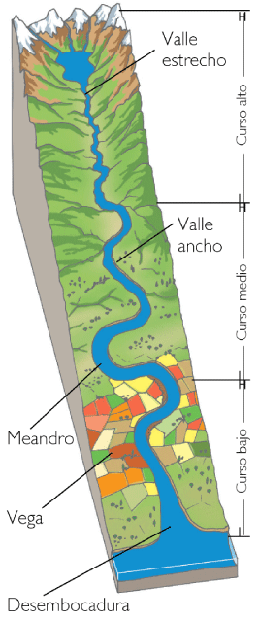

Si te dieran este dibujo serias capaz de completarlo con información.

Lee la página 65 de tu libro y contesta:
- ¿A qué dan lugar la desembocadura de los ríos?
________________________________________________________________
- Une con flechas:
Deltas desembocaduras abiertas y profundas.
Marismas cuando la desembocadura adquiere forma triangular.
Estuarios forman lagunas y zonas arenosas.

4.2.- LAGOS Y GLACIARES
Busca la información y responde:
- ¿Qué son los lagos? ___________________________________________
________________________________________________________________
- ¿Qué tipos de lagos hay? ________________________________________
________________________________________________________________
- ¿Qué son los glaciares? _________________________________________
________________________________________________________________________________________________________________________________

5. RIOS Y LAGOS DEL MUNDO.
Este punto lo haremos completando mapas mudos de Asia, Oceanía, África, América y Europa buscando información en internet y en los atlas.

6. AGUAS CONTINENTALES ESPAÑOLAS
Lee la página 68 y contesta:
- ¿Cómo son los ríos españoles? _____________________________________
________________________________________________________________
- ¿Dónde desembocan la mayor parte de los ríos peninsulares?
________________________________________________________________

6.1.- LOS RÍOS DE LA VERTIENTE CANTÁBRICA
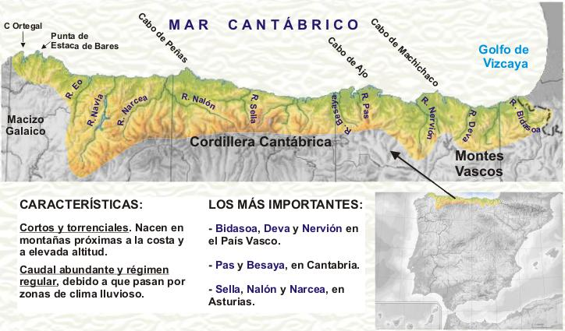

Ahora coge un mapa mudo de España y sitúalos comparando esta información con la que aparece en tu libro.

6.2.- LOS RÍOS DE LA VERTIENTE ATLÁNTICA
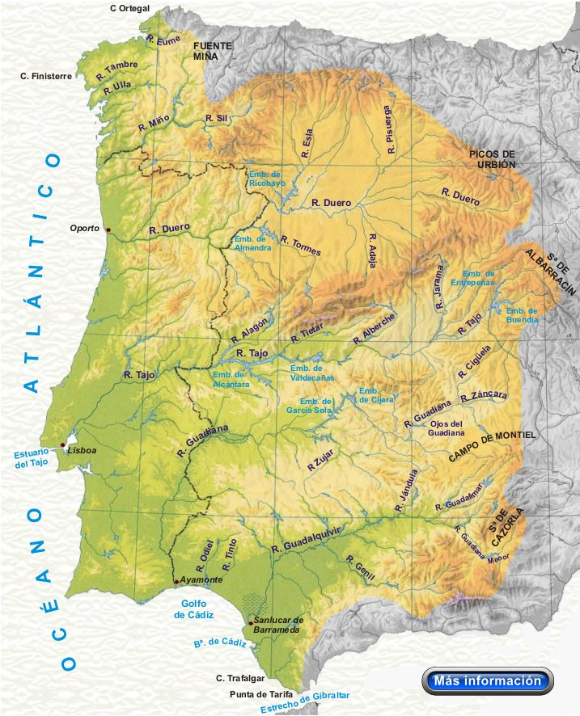

LOS RÍOS ESPAÑOLES DE LA VERTIENTE ATLÁNTICA
Es la vertiente más extensa de la península. Sus ríos vierten sus aguas en el océano Atlántico.
Ríos Gallegos  - Cortos, con caudal abundante. | - El Miño. Nace en Fuente Miña (Lugo) y desemboca en La Guardia, haciendo frontera con Portugal. Su afluente más importante es el Sil.  - El Eume, el Tambre y el Ulla.
Ríos que atraviesan la Meseta  - Largos y tranquilos.  - Caudal abundante por tener cuencas amplias.  - Régimen irregular con fuertes estiajes. | - El Duero. Nace en los Picos de Urbión (prov. de Soria) y desemboca en Oporto (Portugal). Sus afluentes más importantes son El Pisuerga y el Esla por la derecha, y el Adaja y el Tormes por la izquierda.  - El Tajo. Es el río más largo de la Península. Nace en la Sierra de Albarracín (Prov. de Teruel) y desemboca en Lisboa (Portugal) donde forma un gran estuario. Sus afluentes más importantes son el Jarama, el Alberche, el Tietar y el Alagón, todos por la derecha.  - El Guadiana. Nace en Campo de Montiel (entre las provincias de Albacete y Ciudad Real) y desemboca en Ayamonte (Huelva) formando frontera con Portugal. Sus afluentes más importantes son el Záncara y el Cigüela por la derecha, y el Zújar por la izquierda.
Ríos andaluces  - Características semejantes a los ríos que atraviesan la Meseta. | - El Guadalquivir es el río andaluz más importante por longitud y caudal Nace el la Sierra de Cazorla (prov. de Jaén) y desemboca en Sanlucar de Barrameda (prov. de Cádiz). Sus afluentes más importantes son el Guadalímar y Jándula por la derecha, y Guadiana Menor y el Genil, por la izquierda.  - El Tinto y el Odiel en la provincia de Huelva.

Coloca los ríos de la vertiente atlántica en otro mapa mudo, con la información anterior y la que aparece en la página 68 y 69 de tu libro de texto.
Después de haber trabajado con la información de los ríos de la vertiente atlántica, intenta completar la siguiente tabla:
Ríos ______________ | - ________________. Nace en Fuente Miña (Lugo) y desemboca en La Guardia, haciendo frontera con Portugal. Su afluente más importante es el _______.  - El _________________________________________.
Ríos ____________  _______________  - Largos y tranquilos.  - Caudal abundante por tener cuencas amplias.  - Régimen irregular con fuertes estiajes. | - ________________. Nace en los Picos de Urbión (prov. de Soria) y desemboca en Oporto (Portugal). Sus afluentes más importantes son El Pisuerga y el Esla por la derecha, y el Adaja y el Tormes por la izquierda.  - ________________. Es el río más largo de la Península. Nace en la Sierra de Albarracín (Prov. de Teruel) y desemboca en Lisboa (Portugal) donde forma un gran estuario. Sus afluentes más importantes son el Jarama, el Alberche, el Tietar y el Alagón, todos por la derecha.  - _________________. Nace en Campo de Montiel (entre las provincias de Albacete y Ciudad Real) y desemboca en Ayamonte (Huelva) formando frontera con Portugal. Sus afluentes más importantes son el Záncara y el Cigüela por la derecha, y el Zújar por la izquierda.
Ríos ___________  - Características semejantes a los ríos que atraviesan la Meseta. | - ___________________. es el río andaluz más importante por longitud y caudal Nace el la Sierra de Cazorla (prov. de Jaén) y desemboca en Sanlucar de Barrameda (prov. de Cádiz). Sus afluentes más importantes son el Guadalímar y Jándula por la derecha, y Guadiana Menor y el Genil, por la izquierda.  - El ____________________________en la provincia de Huelva.

6.3.- LOS RÍOS DE LA VERTIENTE MEDITERRÁNEA
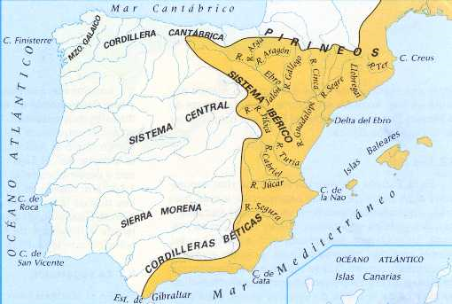
El Levante español y la región litoral submediterránea es la que recibe menos agua de sus ríos, siendo estas zonas, por su clima y suelo, las más apropiadas para el cultivo intensivo.
A excepción del río Ebro y sus afluentes que recogen las aguas de los Pirineos y del Sistema Ibérico, los ríos mediterráneos llevan menos caudal que los anteriores.
Una característica es la larga época de estiaje que sufren, durante la cual su caudal disminuye grandemente y algunos de ellos llegan a su desembocadura secos, formando ramblas y barrancos.
Sin embargo, y en sentido contrario, hay otro fenómeno que también les afecta: la época de lluvias torrenciales que sufre la zona mediterránea, en septiembre-octubre y en menor intensidad en marzo-abril. Esto causa que los ríos se desborden y causen grandes daños materiales y humanos. Ríos: Ebro, Turia, Júcar y Segura

Ahora colócalos en un mapa mudo mirando la información anterior y completándola con la que aparece en la página 70 de tu libro de texto.

Haz un pequeño esquema agrupando los ríos por zonas:
- _________________________: _________________________________.
- _________________________: _________________________________.
- _________________________: _________________________________.
- _________________________:_________________________________
_______________________________________________________________.

Busca información en la página 71 de tu libro y contesta:

6.4.- LOS TORRENTES INSULARES
a) ¿Qué son los torrentes insulares? _________________________________
________________________________________________________________
b) ¿Dónde se encuentran? __________________________________________
________________________________________________________________

6.5.- ACUIFEROS, LAGUNAS Y ZONAS PANTANOSAS
- ¿Para qué se utilizan los acuíferos? ________________________________
________________________________________________________________
- ¿Dónde podemos encontrar lagunas?________________________________
________________________________________________________________
- ¿Cuáles son los principales lagos, lagunas y zonas pantanosas? _____________
________________________________________________________________________________________________________________________________________________________________________________________________________________________________________________________________________________________________________________________________________________________________________________________________________________________________________________________________

